**热学系列实验（1021）实验报告**

实验名称：热学系列实验

日期：

评分：

# 一 实验目的

（1）熟悉热学实验中的基本问题——量热和计温

（2）研究电热法中做功与传热的关系

（3）学习两种进行散热修正的方法——牛顿冷却定律和一元线性回归。

（4）了解热学实验中合理安排实验和选择参量的重要性

（5）熟悉热学实验中基本仪器的使用

# 二 实验原理

实验一：测定冰的溶解热

前后热平衡方程：

冰熔点为0℃，即= 0℃，则有冰的溶解热：



牛顿冷却定律：

系统散热修正的两种方式：

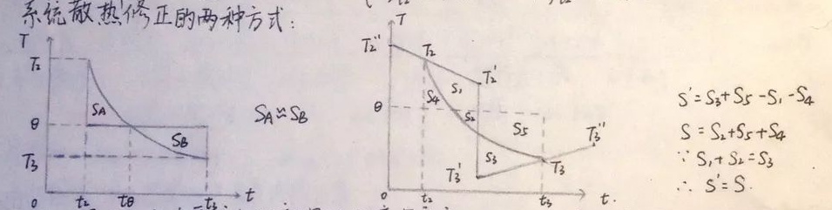

由于左图所示方法要求水的初温比环境温度高，末温比环境温度低，且要求差幅严格，故多采用右图方式。把对热量的修正转化为对初末温度的修正。

实验二：电热法测量焦耳热功当量实验

热功当量

系统吸收热量为

其中是水、量热装置和加热器的比热容，分别是其相应是其相应的质量，是系统总热量，为系统初温。



散热修正：……① ……②

综合①②，有

令  有，,

用差分代替微分计算   

代入回归系数计算求得

所以

# 三 实验仪器

量热电子天平、温度计、数字三用表、加温器皿、冰、水桶、停表、干拭布等。

1. 实验步骤

实验一：测定水的溶解热

1. 合理选择实验参量

冰块大小基本固定，一般选择高于环境温度，10-15℃，取水质量在量热器内筒的进行试探实验，确定水质量。

1. 记录有关常数

  

1. 测定实验过程中系统温度随时间的变化
2. 每隔一段时间测定系统温度，作T-t图。
3. 实测系统的散热常数K。
4. 数据处理

实验二：电热法测量焦耳热功当量

1. 称量各种质量：水的质量在200-240g为好。
2. 测量时间—温度关系

在连续升温的30min内，应等间隔地读取31个温度值（每分钟1次）

①不断搅拌，同时监视电源电压，防搅拌动作过大引起接触不良。

②在三用表工作接近15min时，进行一次关机。

③用铂电阻温度计记录温度。

1. 测量加热器电功率

分别在读数始末，用数字三用表测出加热器两端的电压

1. 数据处理

# 四 数据处理

用差分代微分对应记录表

|  |  |  |
| --- | --- | --- |
| 时间 | x | y |
| 0 | #1# | #101# |
| 1 | #2# | #102# |
| 2 | #3# | #103# |
| 3 | #4# | #104# |
| 4 | #5# | #105# |
| 5 | #6# | #106# |
| 6 | #7# | #107# |
| 7 | #8# | #108# |
| 8 | #9# | #109# |
| 9 | #10# | #110# |
| 10 | #11# | #111# |
| 11 | #12# | #112# |
| 12 | #13# | #113# |
| 13 | #14# | #114# |
| 14 | #15# | #115# |
| 15 | #16# | #116# |
| 16 | #17# | #117# |
| 17 | #18# | #118# |
| 18 | #19# | #119# |
| 19 | #20# | #120# |
| 20 | #21# | #121# |
| 21 | #22# | #122# |
| 22 | #23# | #123# |
| 23 | #24# | #124# |
| 24 | #25# | #125# |
| 25 | #26# | #126# |
| 26 | #27# | #127# |
| 27 | #28# | #128# |
| 28 | #29# | #129# |

冰的溶解热

L = #L#

K = #K#

焦耳热功当量

J = #J#

不确定度合成

Ua = #Ua#

UJ = #UJ#